**Saopštenje za medije**

**GC Holding AG jača korporativno upravljanje i najavljuje novog glavnog izvršnog direktora**

**Luzern, Švajcarska – 1. oktobra 2024. – Predsjednik Nakao i Odbor direktora GC Holdinga najavljuju imenovanje dr. Per Falk za glavnog izvršnog direktora od 1. oktobra 2024.** **godine.**

Ova odluka jača korporativno upravljanje kompanije GC osnivanjem GC Holdinga kao matične kompanije GC grupe i glavnog dioničara. Time se nastavlja ponosna istorija kompanije GC kao inovativne organizacije osnovane 1921. godine u Japanu, koju već više od 100 godina vodi porodica Nakao. Godine 1934. Kiyoshi Nakao prvi je transformisao organizaciju "GC Chemical Research Laboratory" u korporaciju koja se može nositi s poslovnim promjenama i osigurati budući rast. GC je nastavio rasti u globalnu kompaniju pod vodstvom predsjednika Toshia Nakaoa. Kompanija je napravila značajan iskorak lansiranjem poznate marke staklenoionomera "Fuji" 1977. godine, kada je Makoto Nakao imenovan izvršnim direktorom, a zatim i predsjednikom 1983. godine. Dana 1. oktobra 2024. gđa Ayako Nakao postala je članica Odbora direktora GC Holdinga, nastavljajući tako stoljetni poduzetnički duh porodice Nakao.

Imenovanje dr. Falka dolazi u ključnom trenutku kada GC slavi 103. godišnjicu osnivanja i usmjeren je prema novom stoljeću inovacija i rasta. Dr. Falk je član Odbora direktora kompanije GC dvije i pol godine. U farmaceutskoj industriji je već 25 godina, a u GC je došao iz Ferring Pharmaceuticalsa, gdje je bio predsjednik.

Makoto Nakao, predsjednik Odbora GC Holding AG, izrazio je svoje povjerenje u vodstvo dr. Falka: *"GC grupa i njezini dioničari imaju veliku sreću što će dr. Per Falk preuzeti odgovornost glavnog izvršnog direktora. Njegovo profesionalno iskustvo i poznavanje GC poslovanja, u kombinaciji s povjerenjem porodice Nakao, čine ga idealnim za poziciju glavnog izvršnog direktora GC grupe."*

Per Falk je izjavio: *"Vrlo sam uzbuđen zbog prilike da vodim GC u njegovoj sljedećoj fazi rasta te sam iznimno počašćen ukazanim povjerenjem i odgovornošću koja mi je dodijeljena ovim imenovanjem. Radujem se bliskoj saradnji s našim predsjednikom g. Nakaom te sa svim našim stručnim i posvećenim kolegama, kako bismo osnažili poziciju i značaj kompanije GC kao vodećeg sudionika u globalnom sektoru dentalne i oralne njege."*

Pod vodstvom GC Holding AG, sa sjedištem u Luzernu, Švajcarska, i njegovog Odbora direktora, GC je usmjeren na budućnost u cilju daljnjeg razvoja svog naslijeđa izvrsnosti u dentalnoj njezi, stvaranja vrijednosti za dionike i poboljšanja oralnog zdravlja.

**O GC grupi:** GC je vodeća globalna kompanija u dentalnoj njezi i oralnom zdravlju. Prisutan u više od 100 zemalja i s više od 3500 saradnika (zaposlenika), GC je posvećen pružanju proizvoda i rješenja najvišg kvaliteta dentalnim stručnjacima i pacijentima širom svijeta.

[Podaci za kontakt GC operacije/tržišta]

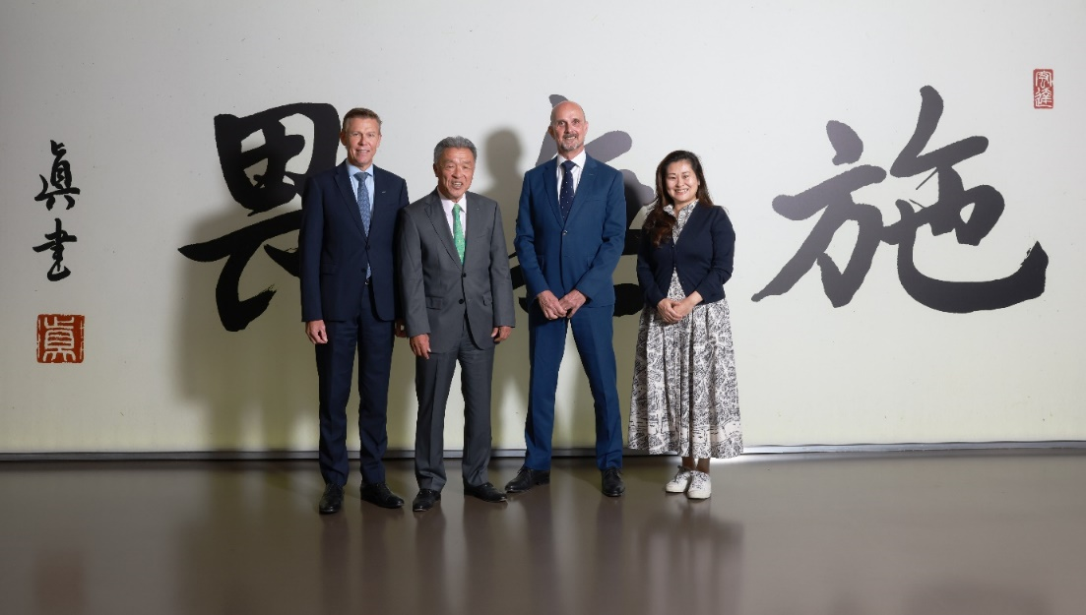

GC Holding AG, članovi Odbora direktora (s lijeva na desno): dr. Roland Altwegg, g. Makoto Nakao, dr. Per Falk, gđa Ayako Nakao